Profesor:

Carlos Felipe Escalante Solano

Curso:

Programación IV

Elaborado por:

Maizeth Cisneros Pizarro.

Juan Dolmus Corea.

Joaquín Cortes Tenorio.

Pablo Espinoza Araya.

Fecha de entrega: 09/03/2023

I Ciclo, 2023

***Aspectos generales:***

***Nombre del sitio:*** TecSolve.

***Logo:***



***Frase publicitaria:***

TecSolve te permite encontrar lo último en equipos y accesorios para llevar proyectos al siguiente nivel.

***Objetivo:***

El objetivo principal, es poder brindar un excelente servicio tanto a los clientes como a los empleados con la creación de este sistema.

***Misión:***

La misión del sistema es facilitar una plataforma para organizar y delegar tareas en una empresa de soporte donde también se pueda llevar el control de gastos y facturación.

***Visión:***

La visión es ofrecer un sistema avanzado que gestione los datos y tareas a nivel empresarial y poder expandir el sistema a otras instituciones similares del ambiente laboral.

***Descripción del problema:***

Este sistema es creado para gestionar principalmente una empresa de soporte de computadoras, con dicho sistema se podrá administrar datos internos de la empresa, como también se encargará de administrar los servicios que se brindan en la misma, esto para mejorar la calidad de servicios que se les brindan a los clientes.

***Módulos y especificación:***

* Empleados: Se refiere a los funcionarios que van a operar el sistema los cuales serán divididos en dos tipos usuarios y administradores estos serán asignados a un perfil propio de un usuario y una contraseña. En este caso los usuarios tendrán acceso a visualizar y añadir información al sistema referente a inventarios, clientes u proveedores y los de tipo administradores se encaran de las mismas funciones que los usuarios además de poder manipular los servicios de brindados, gastos de la empresa, asignar nuevos o eliminar a empleados de tipo usuario.
* Clientes: Son los beneficiarios de los servicios ofrecidos por la empresa. Los empleados de tipo cliente se ocuparán de poder añadir nuevos o editar los ya existentes, estos perfiles de cliente deberán de incluir en su registro datos como nombre, contacto, dirección, entre otros.
* Inventario: Este será un listado de los objetos que a la empresa le resulte como material necesario para brindar los servicios requeridos por el cliente. Esta información deberá de estar debidamente enumerada y lista la cual estará en constante actualización dependiendo de los contratos con los clientes y proveedores
* Proveedores: Esta entidad se refiere a empresas externas que se encargaran de proveer los materiales registrados en el inventario, este módulo almacenara información sobre estos tipos el nombre de la empresa, los materiales que ofrecen, contacto con la empresa entre otros.
* Facturación: Es el apartado del sistema que se dividirá tanto en cobros como ingresos. En el apartado de cobros se registrarán las facturas recibidas por parte de los proveedores correspondientes a los materiales que ingresan al inventario. Y en ingresos las correspondientes a las ganancias por servicios ofrecidos por la empresa.
* Contacto: Se refiere a la información relacionada con el contacto de la empresa.
* Ubicación: Información referente a la ubicación de la empresa que se desplegara en la interfaz
* Gastos de la Empresa: Se ocupará de la sección financiera de la empresa, los administradores podrán visualizar un balance económico según las facturas que se van registrando en la empresa y se mostraran de manera visual realizando un cálculo matemático.
* Servicios Brindados: Corresponde a los servicios que se ofrecen a los clientes en los cuales la empresa recibe una remuneración económica por estos. Además, se manejará de manera de listado los clientes que reciben uno de estos según el seleccionado de acuerdo con el listado.

***Especificación de los usuarios:***

***Se requiere crear un sistema el cual estará dividido en dos tipos de usuarios los cuales tendrán capacidades diferentes uno será capaz de únicamente crear nuevos clientes ver inventarios y proveedores.***

***Los administradores podrán realizar otras tareas de mayor gestión los cuales podrán editar a los usuarios empleados.***

***Se quiere llevar un registro de los clientes, inventarios, proveedores entre otros, por tanto se deben de poder llevar la gestión a la hora de agregar, editar y eliminar datos.***

***Por ultimo se desea llevar por parte de los administradores el control de los gastos e ingresos por parte de la empresa donde también se muestre un balance de ingresos.***

***Modelo dominio:***

***Modelo entidad relación:***

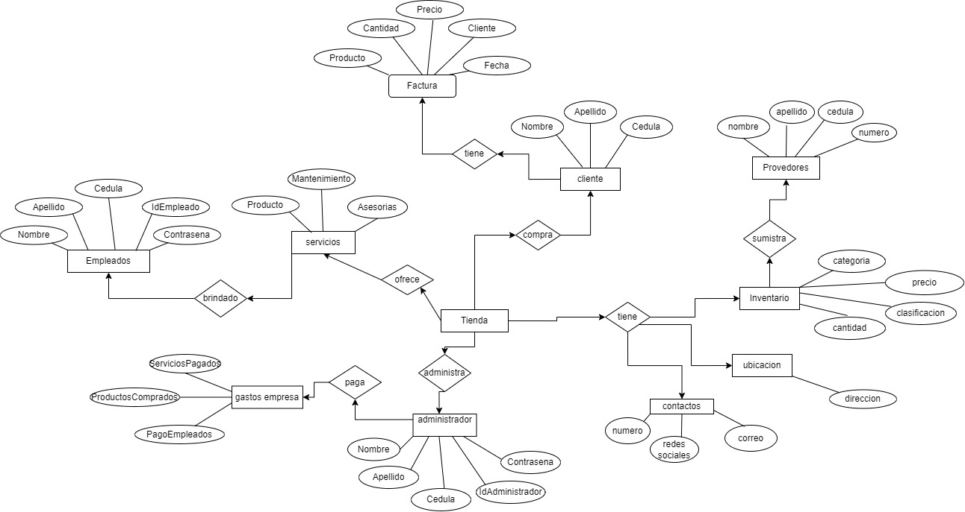

|  |  |  |
| --- | --- | --- |
| Módulos | Encargado | Especificación |
| Empleados | Juan | Capaz de agregar clientes, actualizar la lista de productos e inventario. |
| Clientes | Maizeth | Es a la persona que va dirigida el sistema. |
| Inventario | Pablo | El administrador podrá realizar el inventario. |
| Proveedores | Joaquín | Se podrá ver visualizar los datos de los proveedores. |
| Facturación | Joaquín | Los empleados son los encargados de realizar las facturas con los servicios brindados a los clientes |
| Ubicación | Pablo | Almacena un dato muy importante para los clientes. |
| Contacto | Maizeth | Almacena información fundamental sobre la empresa. |
| Gastos de la empresa | Juan | El administrador será el encargado de gestionar todos los gastos de la empresa, y llevará un control sobre el mismo. |
| Servicios brindados | Juan | Solicita los servicios que desea en cliente. |

***Cronograma de actividades:***

***Ejemplos de referencia***

Con respecto a la simulación de nuestro sitio con demás sitios web tenemos los siguientes, aunque no meramente se asemejan, sin embargo, poseen algunas similitudes con respecto a la estructuración o diseño:

Facebook: Todos sabemos la gran importancia y revolución que ha dado este sitio web o red social en el mundo y, para nuestro proyecto nos apoyaremos en la similitud de su sistema de navegación y la facilidad que nos brinda en la búsqueda de información.

Página oficial de la UNA: Este sitio nos ofrece la facilidad de interacción con el usuario y poder encontrar diferente información sobre la institución, así pues, usaremos dichas facilidades para poder implementar en nuestro proyecto.

Aula Virtual UNA: Esta página nos brinda la facilidad de ingresar a esta de forma sencilla, pero con mucha seguridad, así que, tomaremos esa funcionalidad como referencia para la implementación del login en nuestro sitio web.

Amazon: Esta plataforma ofrece una gran variedad de funcionalidades, pero en nuestro caso nos apoyaremos en su estructura para la implementación de experiencia del empleado o cliente.

YouTube: Esta página famosa nos ofrece una vista muy dinámica y estética, de la cual trataremos de asemejar en nuestro proyecto.

***Valor agregado:***

Nuestro sitio web trae consigo la facilidad de gestionar datos internos de la empresa, así como de llevar el registro de los servicios brindados de la misma, esto facilitará el control de la empresa a dichos funcionarios puesto que reducirá el costo del trabajo en tiempo y recursos. Con respecto a otros sitios web, nuestro sitio llevará consigo un módulo de facturación el cual es algo novedoso y el cual minimizará el trabajo a la empresa.